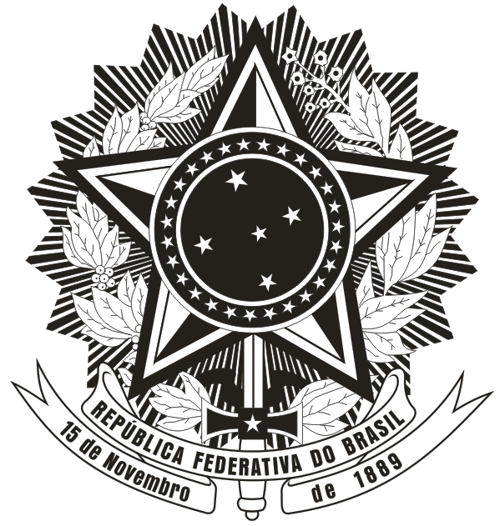
MINISTÉRIO DA EDUCAÇÃO
UNIVERSIDADE FEDERAL DE SANTA CATARINA
CENTRO DE CIÊNCIAS DA SAÚDE
PROGRAMA DE PÓS-GRADUAÇÃO EM NUTRIÇÃO

ANEXO 02 - CARTA DE COMPROMISSO COM O PPGN/UFSC - MESTRADO

Eu, ........................................................................................................................................................
Carteira de Identidade número.........................caso seja aprovado/a na Seleção para Curso de Mestrado em Nutrição, conforme Edital de Seleção PPGN-UFSC 2021- Turma 2021, durante a realização do curso assumirei o compromisso de:
a) engajar-me nas atividades de pesquisa junto ao(a) professor(a) orientador(a) a mim designado(a), vinculadas ao Programa de Pós Graduação em Nutrição da UFSC e ao respectivo Grupo de Pesquisa;
b) participar na elaboração e publicação de artigos científicos em coautoria com meu orientador(a);
c) defender o exame de qualificação da minha dissertação no prazo máximo de 18 meses do curso e a defesa da dissertação no prazo máximo de dois anos.
Declaro estar ciente de que o curso de Mestrado em Nutrição da UFSC tem a duração de 24 meses em período integral e que não estarei matriculado em outro curso de Pós Graduação Stricto Sensu a partir da data de matrícula no PPGN-UFSC.
Local e Data:
Assinatura:........................................................................................

